三新文化图书荐购品台使用手册
1.登录
点击首页右上角的【登录】进入。
登录账号密码：
机构：哈尔滨职业技术学院图书馆
用户名：hzjxy
密码：000000
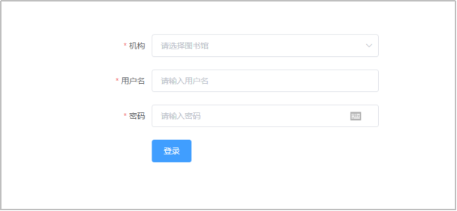
2. 图书展示、分类与搜索
2.1高校图书馆选书入口——学科分类、中图法分类点击首页【高校图书馆选书入口】进入。除基础中图分类外、更有适宜高校图书馆采选的学科分类展示图书；还有专业联合体出版社分类展示、推荐书单；点击进入书目选购界面。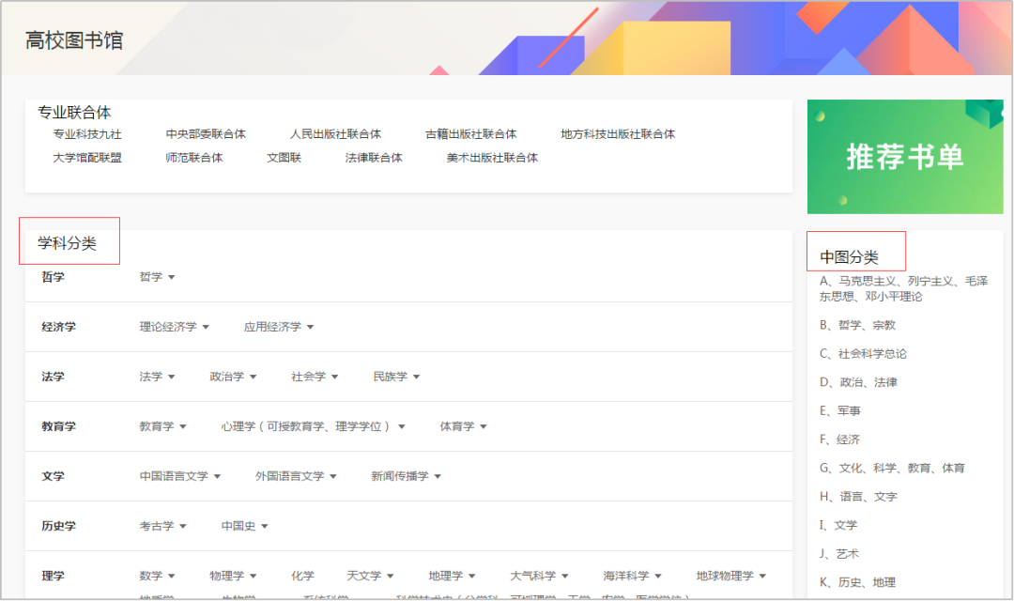2.2出版社书目、排行榜书目
参展总书目：点击首页参展总书目入口进入，展示所有参展书目，点击出版社进入对应书目；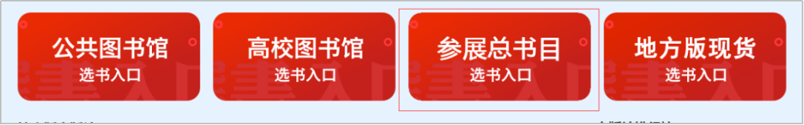排行榜：展示出版社单社销量、单本图书销量榜单；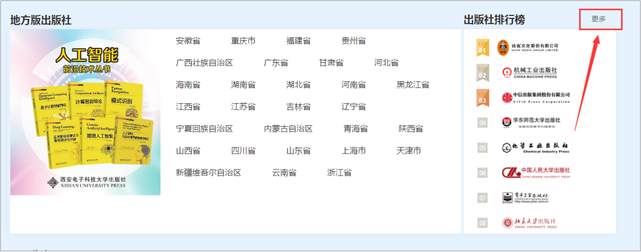2.3搜索图书
点击首页的【全局检索】。通过输入查询条件检索，可搜索到相关图书。
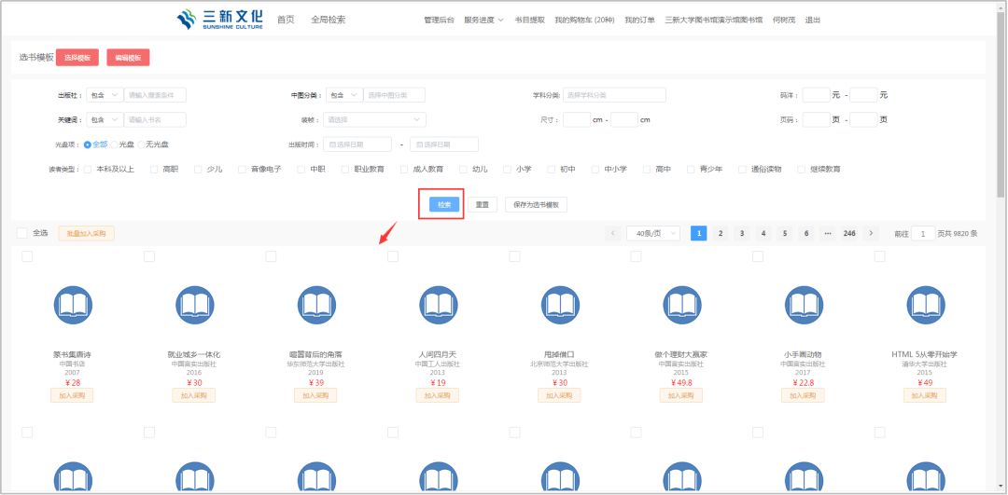
3. 购物车
3.1如何加入购物车任意书单、分类界面点击进入书目列表页
点击“图书封面”，进入图书详情页；点击【加入采购】，将您心仪的图书加入购物车。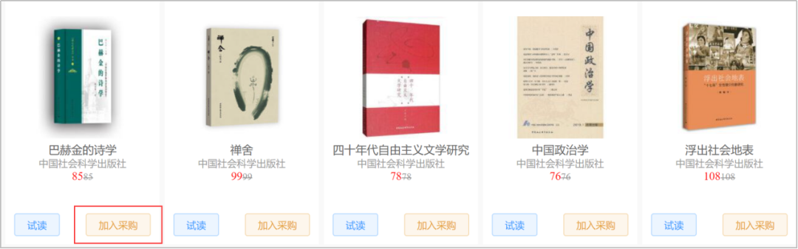已订购的数据自动显示已订购，将重复书籍放入购物车会提示已重复。
3.2我的购物车——查看已选图书
任意界面点击页面右上方【我的购物车】，查看已经挑选的图书。

